ФЕДЕРАЛЬНОЕ ГОСУДАРСТВЕННОЕ АВТОНОМНОЕ ОБРАЗОВАТЕЛЬНОЕ УЧРЕЖДЕНИЕ ВЫСШЕГО ОБРАЗОВАНИЯ «РОССИЙСКИЙ УНИВЕРСИТЕТ ТРАНСПОРТА»

(РУТ (МИИТ))

Институт транспортной техники и систем управления

Кафедра «Управление и защита информации»

ОТЧЁТ

О ЛАБОРАТОРНОЙ РАБОТЕ №3

По дисциплине «Информационное обеспечение систем управления»

ВАРИАНТ 3

Выполнил: ст. гр. ТУУ-411   
Белинский А.С.   
Проверил: к.т.н., доц. Васильева М. А.

Москва 2023

Оглавление

1. Цель 3

2. Порядок выполнения работы 3

3. Выполнение работы 4

3.1 Пункт 1 4

3.2 Пункт 2 5

3.3 Пункт 3 5

3.4 Пункт 4 6

3.5 Пункт 5 7

3.6 Пункт 6 7

3.7 Пункт 7 9

3.8 Пункт 8 10

4. Вывод 11

1. Цель

Цель работы заключается в выполнении каждого из указанных запросов SQL с использованием языка PostgreSQL и предоставлении точных и подробных результатов для каждого запроса на тему “Соединение данных из множества таблиц”.

1. Порядок выполнения работы
2. Показать должности (JobTitle) и поля PersonType, FirstName, LastName из таблиц Person.Person, HumanResourse.Employee.
3. Показать список товаров (поле Name), в котором указано, есть ли у них количество в корзине покупателя или нет, из таблиц Production.Product, Sales.ShoppingCartItem, используя LEFT OUTER JOIN.
4. Показать список товаров (поле Name), в котором указан, есть ли у товара количество в запасе (поле Quantity) или нет, из таблицы Production.ProductInventory, Production.Product, используя RIGHT OUTER JOIN.
5. Показать список продуктов (ProductID), которые имеют несколько цен за штуку (UnitPrice), из таблицы Purchasing.PurchaseOrderDetail, используя SELF JOIN.
6. Показать список цен за штуку (UnitPrice), к которым относятся несколько продуктов (ProductID), из таблицы Purchasing.PurchaseOrderDetail, используя SELF JOIN.
7. Показать список покупателей (CustomerID), которые имеют несколько стоимостей заказа (SubTotal) больше 10000, из таблицы Sales.SalesOrderHeader, используя SELF JOIN
8. Показать комбинированный список таблиц HumanResources.Employee, HumanResources.JobCandidate по полям BusinessEntityID, ModifiedDate, используя UNION.
9. Показать список ProductID, которые содержатся в таблице Production.Product, но не содержатся в таблице Sales.SpecialOfferProduct

# Выполнение работы

## Пункт 1

Результат выполнения пункта 1 sql-запрос и ответ представлен ниже (Рисунок 1).

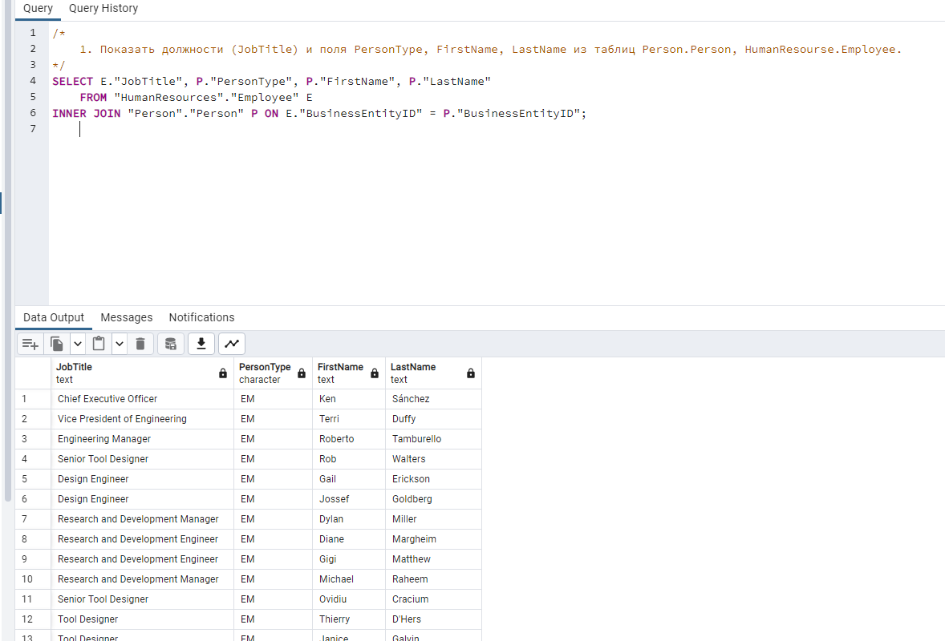

Рисунок 1 – Визуализация выполнения пункта 1

## Пункт 2

Результат выполнения пункта 2 sql-запрос и ответ представлен ниже (Рисунок 2).

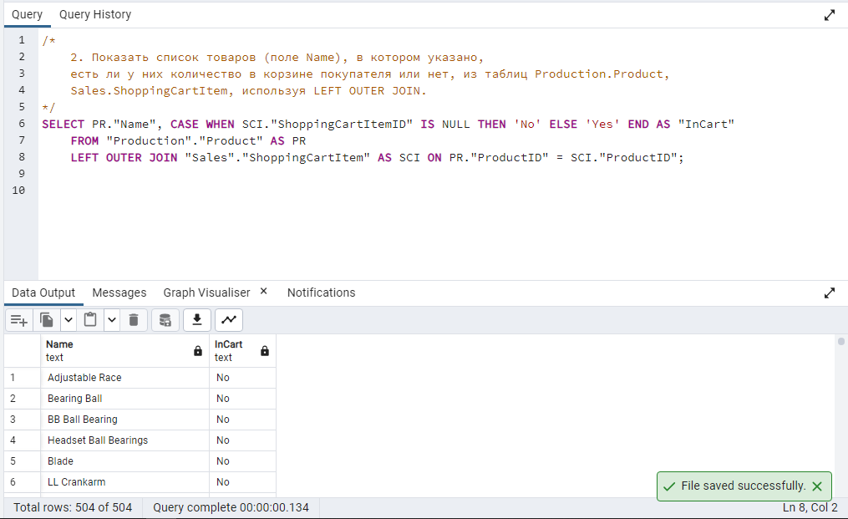

Рисунок 2 – Визуализация выполнения пункта 2

## Пункт 3

Результат выполнения пункта 3 sql-запрос и ответ представлен ниже (Рисунок 3).

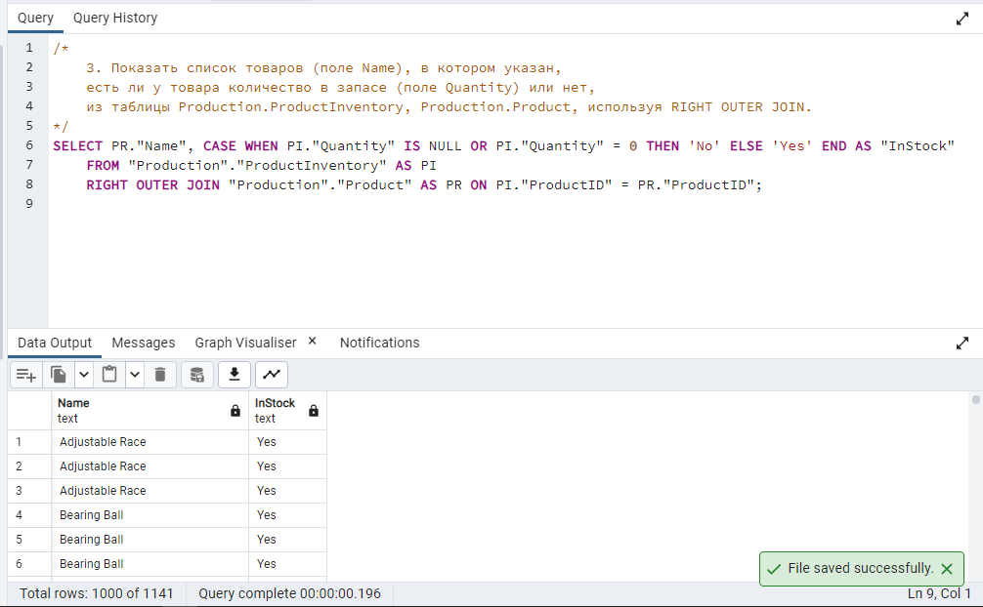

Рисунок 3 – Визуализация выполнения пункта 3

## Пункт 4

Результат выполнения пункта 4 sql-запрос и ответ представлен ниже (Рисунок 4).

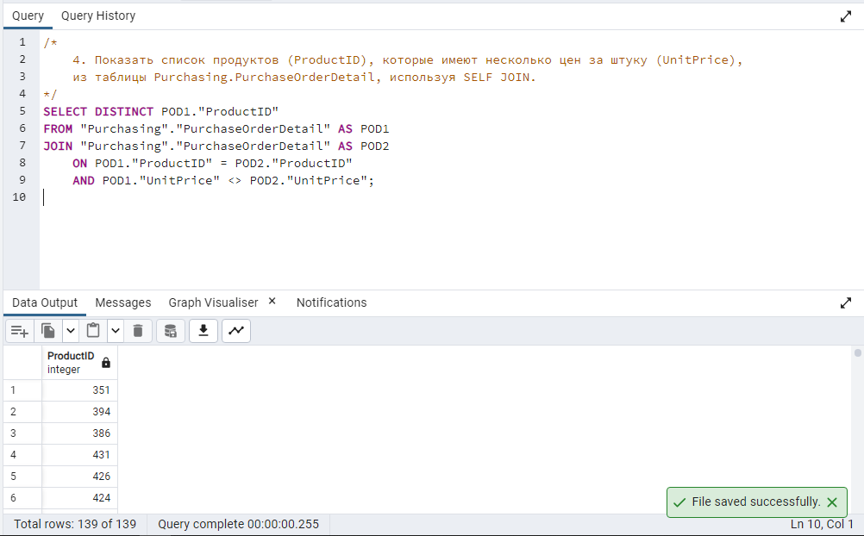

Рисунок 4 – Визуализация выполнения пункта 4

## Пункт 5

Результат выполнения пункта 5 sql-запрос и ответ представлен ниже (Рисунок 5).

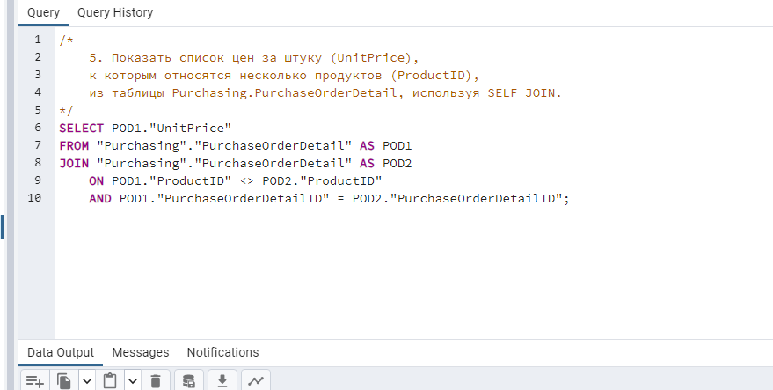

Рисунок 5 – Визуализация выполнения пункта 5

## Пункт 6

Результат выполнения пункта 6 sql-запрос и ответ представлен ниже (Рисунок 6).

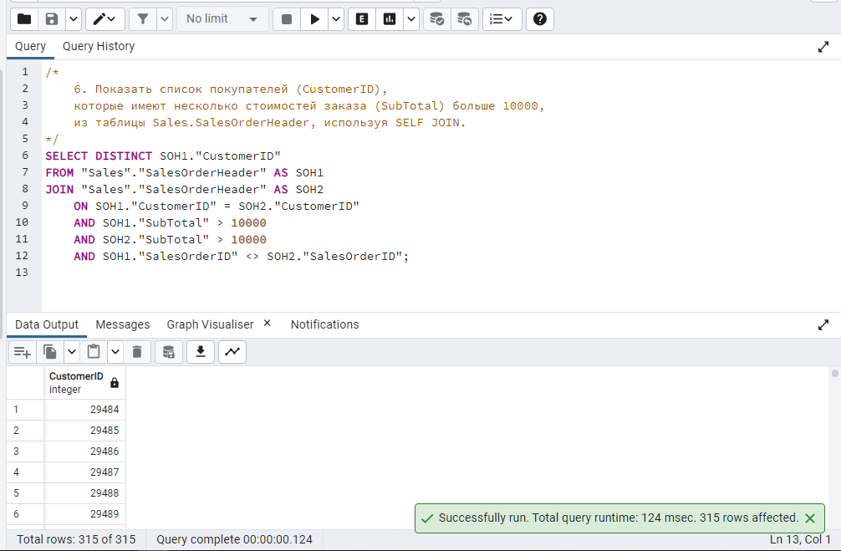

Рисунок 6 – Визуализация выполнения пункта 6

## Пункт 7

Результат выполнения пункта 7 sql-запрос и ответ представлен ниже (Рисунок 7).

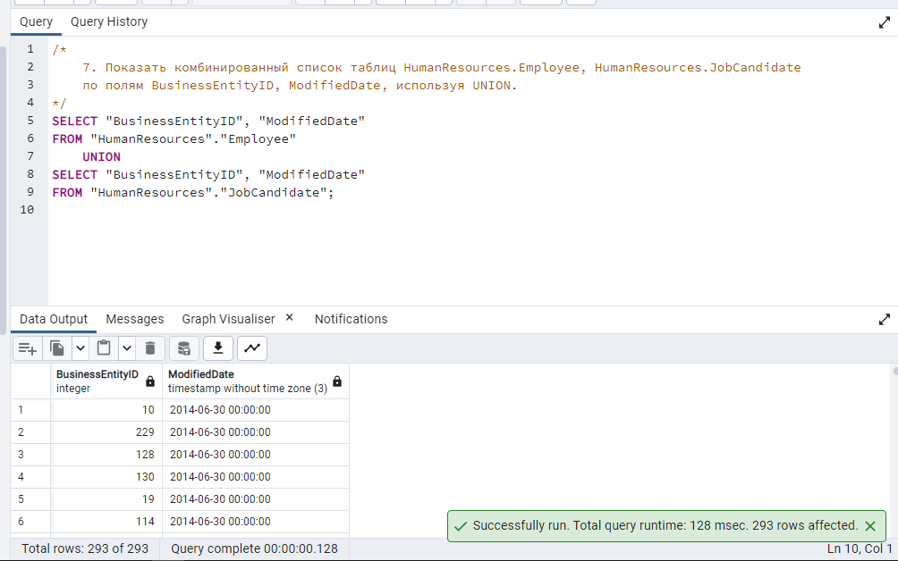

Рисунок 7 – Визуализация выполнения пункта 7

## Пункт 8

Результат выполнения пункта 8 sql-запрос и ответ представлен ниже (Рисунок 8).

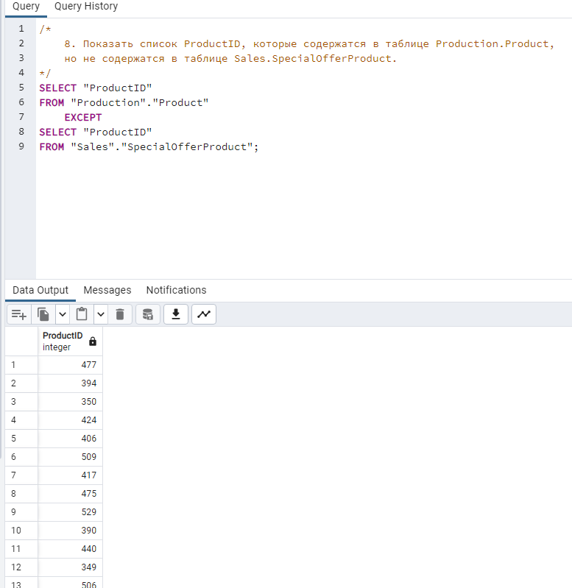

Рисунок 8 – Визуализация выполнения пункта 8

# Вывод

В ходе данной работы были успешно сформулированы и выполнены SQL-запросы. В итоге, мы успешно добились цели работы, научились создавать сложные запросы, интерпретировать сообщения об ошибках и корректировать запросы для получения корректных результатов. Эти навыки лежат в основе грамотного управления данными и могут быть применены к более сложным аналитическим задачам.